山西省高等学校大学生创新创业训练计划项目

支撑材料

项目名称 基于多模态的极端气候下我国粮食生产风
险的核心因子识别与韧性提升可视化系统
项目负责人 潘妙齐
所属单位 山西农业大学信科院网络工程系
指导教师 邱东芳
起止时间 2026年5月-2027年4月

山西省教育厅

目 录
1.项目立项依据 1
1.1研究背景 1
1.2国内外研究现状 1
1.3研究意义 2
2.项目内容、研究目标及拟解决的关键科学问题 2
2.1项目内容 2
2.2研究目标 4
2.3拟解决的关键科学问题 4
3. 实施思路 5
3.1 第一阶段（2026.5—2026.7）数据采集与预处理 5
3.2 第二阶段（2026.8—2026.11）双模型构建与验证 6
3.3 第三阶段（2026.12—2027.2）可视化系统开发 7
3.4 第四阶段（2027.3—2027.4）成果整理 8
4. 经费使用计划 8
5. 预期效果 8
6.团队与经验可行性 8
参考文献 9

1.项目立项依据

1.1研究背景
粮食安全是国家治理的根基。在全球气候变暖背景下，极端天气事件频发已成为威胁我国粮食安全的核心变量。IPCC《Climate Change 2022》报告指出，气候变化正在加剧全球农业系统的脆弱性，极端气候对粮食生产的影响已成为全球粮食安全治理的重要议题^{[1]}。
近年来，我国极端天气事件呈现"范围广、强度高、频率上升"的特征。2023年7月底，受台风"杜苏芮"残余环流影响，京津冀地区遭遇极端暴雨，河北省临城县3天累计降水量达1003.4毫米，海河流域发生1963年以来首次流域性洪水，仅玉米一项产量损失即达22万吨。中国气象局数据显示，2023年全国平均气温达10.7℃，创历史新高，同年长江中下游高温干旱、西南"旱涝急转"频发，给粮食生产稳定性带来巨大挑战。党的二十大报告与历年中央一号文件均明确提出要"夯实粮食安全根基、强化产能基础"。
然而，现有研究在以下方面仍存在不足：一是数据维度较为单一，多依赖统计数据，缺少遥感、气象等多源数据的融合分析；二是模型可解释性不足，难以精准识别核心风险因子并量化各因子的影响程度；三是研究成果多停留在算法层面，缺乏面向决策者的可视化工具。本项目针对上述问题展开研究，构建覆盖"风险识别—因子归因—韧性评估"的研究框架，具有重要的理论与现实意义。

1.2国内外研究现状
国外研究方面，研究方向已从单一气候因子分析逐步转向多极端事件耦合作用研究。早期研究多采用线性回归与计量经济模型，分析降水、温度等常规气候要素对作物生产周期与光合作用的影响。近年来，研究焦点转向洪涝、干旱、高温等多极端事件的耦合作用，并广泛引入机器学习方法。Chen等（2016）提出的XGBoost梯度提升树算法，通过加法模型形式与正则化策略实现了对非线性数据的高精度建模，已成为农业风险预测的主流方法之一^{[2]}。Lundberg等（2017）提出的SHAP值分解方法，基于博弈论中的Shapley值概念将模型预测分解为各特征的贡献，为机器学习模型的可解释性问题提供了统一的理论框架^{[3]}。Hochreiter等（1997）提出的LSTM网络，通过遗忘门、输入门、输出门三大门控机制有效解决了传统循环神经网络的梯度消失问题，为农业风险时序建模奠定了基础^{[4]}。近年来，国外学者开始将多模态数据融合与深度学习方法相结合，提升了风险识别的精度与覆盖范围，但相关研究多基于发达国家农业背景，对发展中国家小农生产模式的适配性较差。
国内研究方面，紧紧围绕国家粮食安全战略，逐步形成"风险评估—影响机制—预警防控"的研究脉络。唐华俊（2017）系统分析了气候变化对中国农业生产的影响及应对策略，指出极端气候是未来粮食生产的核心威胁，应加强多元化适应与综合调控^{[5]}。范振楠等（2024）从绿色金融视角研究了极端气温对粮食生产韧性的影响效应，指出韧性水平存在显著的区域分化特征^{[6]}。曹克苗（2025）基于XGBoost与SHAP开展了可解释性风险预测研究，验证了组合方法相比单一模型在精度与解释性方面的优势^{[7]}。黄鑫茜（2025）基于LSTM模型对黄淮冬小麦春季低温灾害进行监测预测，模型对极端事件的识别能力显著优于传统方法^{[8]}。李嘉乐(2024)基于深度学习开展了大豆遥感估产及归因分析，论证了多模态遥感数据在产量预测中的应用价值^{[9]}。田潭鹏（2025）以黄河流域为研究对象，分析了气候变化与农田水利供给对粮食产出的耦合影响^{[10]}。
综合现有研究，国内外学者在算法层面已取得一定突破，但仍存在三方面不足：（1）多采用单一统计数据或单一遥感数据，缺少结构化、栅格化、时序化、地理化四类异构数据的统一融合分析；（2）多采用单一模型（XGBoost或LSTM），双重验证或多模型对比的研究较少，难以确认核心因子识别结论的稳健性；（3）算法成果与可视化工具脱节，缺乏从数据采集到可视化决策输出的工程化平台。本项目拟针对上述三方面短板，构建覆盖全国31省份、跨越13年的多模态融合研究框架，开展双模型协同验证，并将研究成果转化为可在线访问的Web端决策支持系统。

1.3研究意义
理论意义方面，本项目将可解释机器学习与深度学习时序模型相结合，构建"非线性归因—时序验证"的双模型协同分析框架，丰富了极端气候下粮食生产风险的研究方法。同时，引入注意力机制使LSTM模型对极端气候事件更加敏感，为同类研究提供了方法论参考。
实践意义方面，本项目识别的核心风险因子（前期实验表明为灌溉率、洪涝占比、日照时数）可为农业管理部门制定差异化政策提供依据。例如，针对灌溉率较低的省份可优先推进节水灌溉设施建设；针对洪涝占比较高的省份可加强气象预警与排涝能力建设。开发的可视化系统可为科研人员提供风险分析工具，为农业保险机构进行差异化产品设计提供数据参考。
技术示范方面，本项目展示了多模态数据融合、可解释AI与可视化系统集成的完整路径，对推动机器学习方法在农业领域的应用具有借鉴价值。研究成果可推广至其他作物（如水稻、小麦）或其他风险类型（如病虫害风险）的识别与评估场景。

2.项目内容、研究目标及拟解决的关键科学问题

2.1项目内容
本项目旨在构建一套面向极端气候下粮食生产风险识别的可视化决策系统。系统整体采用四层分层架构，包括数据层、模型层、业务逻辑层与表现层，整体架构如图1所示。
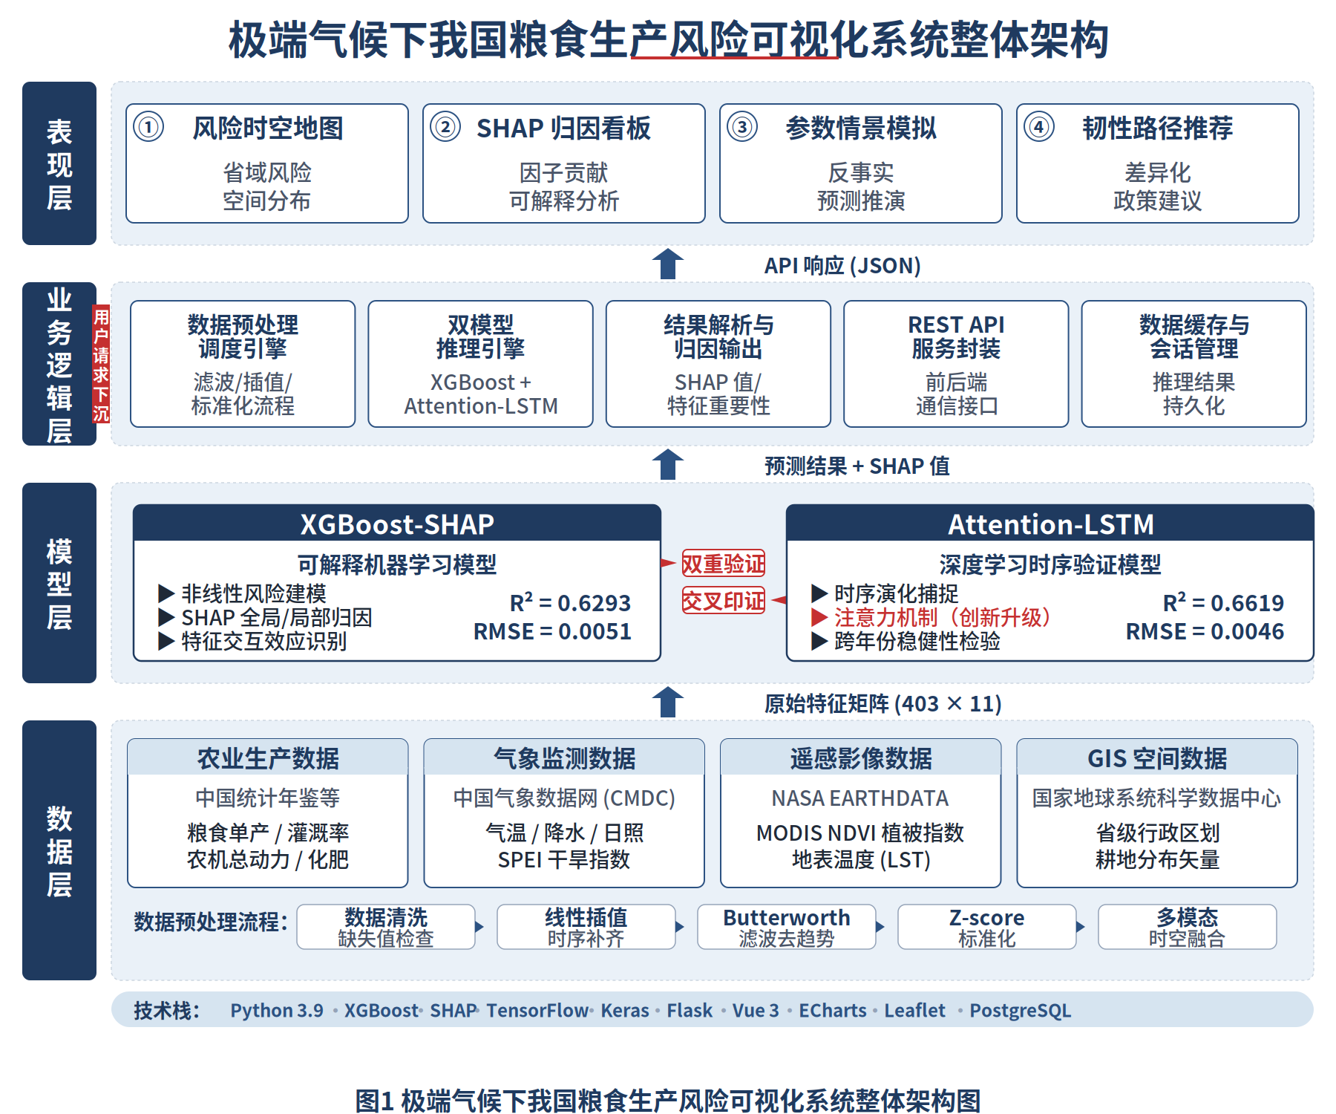
图1 极端气候下我国粮食生产风险可视化系统整体框架图
主要研究内容包括：
（1）多模态数据集构建。整合全国31个省份2011—2023年的统计数据、气象观测数据，并扩展引入MODIS遥感数据与GIS空间矢量数据。统计数据主要涵盖粮食单产、灌溉率、农机总动力、化肥施用量等农业生产指标；气象数据涵盖年均气温、累计降水量、日照时数、SPEI干旱指数等；遥感数据采用NDVI植被指数与地表温度（LST）；GIS数据采用省级行政区划与耕地分布矢量。通过数据清洗、缺失值线性插补、Butterworth滤波去趋势、时空对齐及Z-score标准化处理，形成包含致灾因子与韧性因子的标准化数据集。
（2）核心风险因子识别。基于XGBoost算法构建非线性风险预测模型，引入 SHAP框架对特征贡献度进行解释，从全局重要性、局部决策与特征交互三个维度识别影响粮食生产风险的核心因子。
（3）双模型稳健性验证。构建LSTM时序模型对XGBoost-SHAP的识别结果进行对比验证，引入注意力机制（Attention Mechanism）使模型自适应聚焦于关键时间节点，提升对极端事件的敏感度。通过对比两类模型的因子影响力排名与作用方向，确保核心因子识别结论的稳健性。
（4）可视化决策系统开发。基于Vue+Flask技术栈开发Web端可视化系统，集成风险时空地图、SHAP 归因看板、参数情景模拟、韧性路径推荐四个功能模块，实现从数据输入、模型推理到结果展示的完整流程。

2.2研究目标
本项目预期形成"多模态数据集+双模型识别+可视化系统+政策建议"的完整研究成果，具体目标如下：
（1）模型精度方面。在测试集上决定系数R²达到0.62以上，均方根误差RMSE控制在0.0055以内，能够有效识别核心风险因子并量化各因子的影响程度。两类模型在核心因子排名与作用方向上的一致性验证项目结论的稳健性。
（2）系统响应方面。可视化系统单次推理响应时间不超过2秒，支持普通PC或云端部署，满足在线交互式分析的实时性需求。
（3）核心因子识别方面。通过双模型交叉验证识别影响粮食生产风险的核心因子（前期实验表明为灌溉率、洪涝占比、日照时数），并基于识别结果输出 31 省差异化韧性提升路径建议，为农业管理部门提供决策参考。

2.3拟解决的关键科学问题
（1）多模态异构数据的时空对齐与融合。统计数据（结构化面板）、遥感数据（栅格）、气象数据（时序）、GIS数据（地理）在时间分辨率（年度vs逐日vs逐栅格）与空间口径（省级vs站点vs像元）上存在显著差异，如何将其统一为可建模的"省份×年份×特征"面板格式，并在融合过程中保留各模态的关键信息，是本项目需要解决的首要关键问题。
（2）核心因子识别结论的稳健性验证。单一模型识别结果可能受模型架构与超参数影响而存在偏差，如何通过两类原理不同的模型（XGBoost-SHAP横截面归因与LSTM时序建模）对核心因子进行交叉验证，并设计合理的对比指标（影响力排名一致性、作用方向一致性等），确保识别结论的可靠性，是本项目需要解决的第二个关键问题。
（3）粮食生产长期趋势与短期风险波动的分离。粮食单产受技术进步影响呈现长期增长趋势，会掩盖短期气候冲击带来的波动信号，如何采用合适的滤波方法（Butterworth低通滤波）有效剥离技术进步的长期分量，提取代表气候波动的随机残差项作为风险指标，是本项目需要解决的第三个关键问题。

3. 实施思路
本项目按"数据—模型—系统—成果"的技术路径分四个阶段推进，总体技术路线如图2所示。
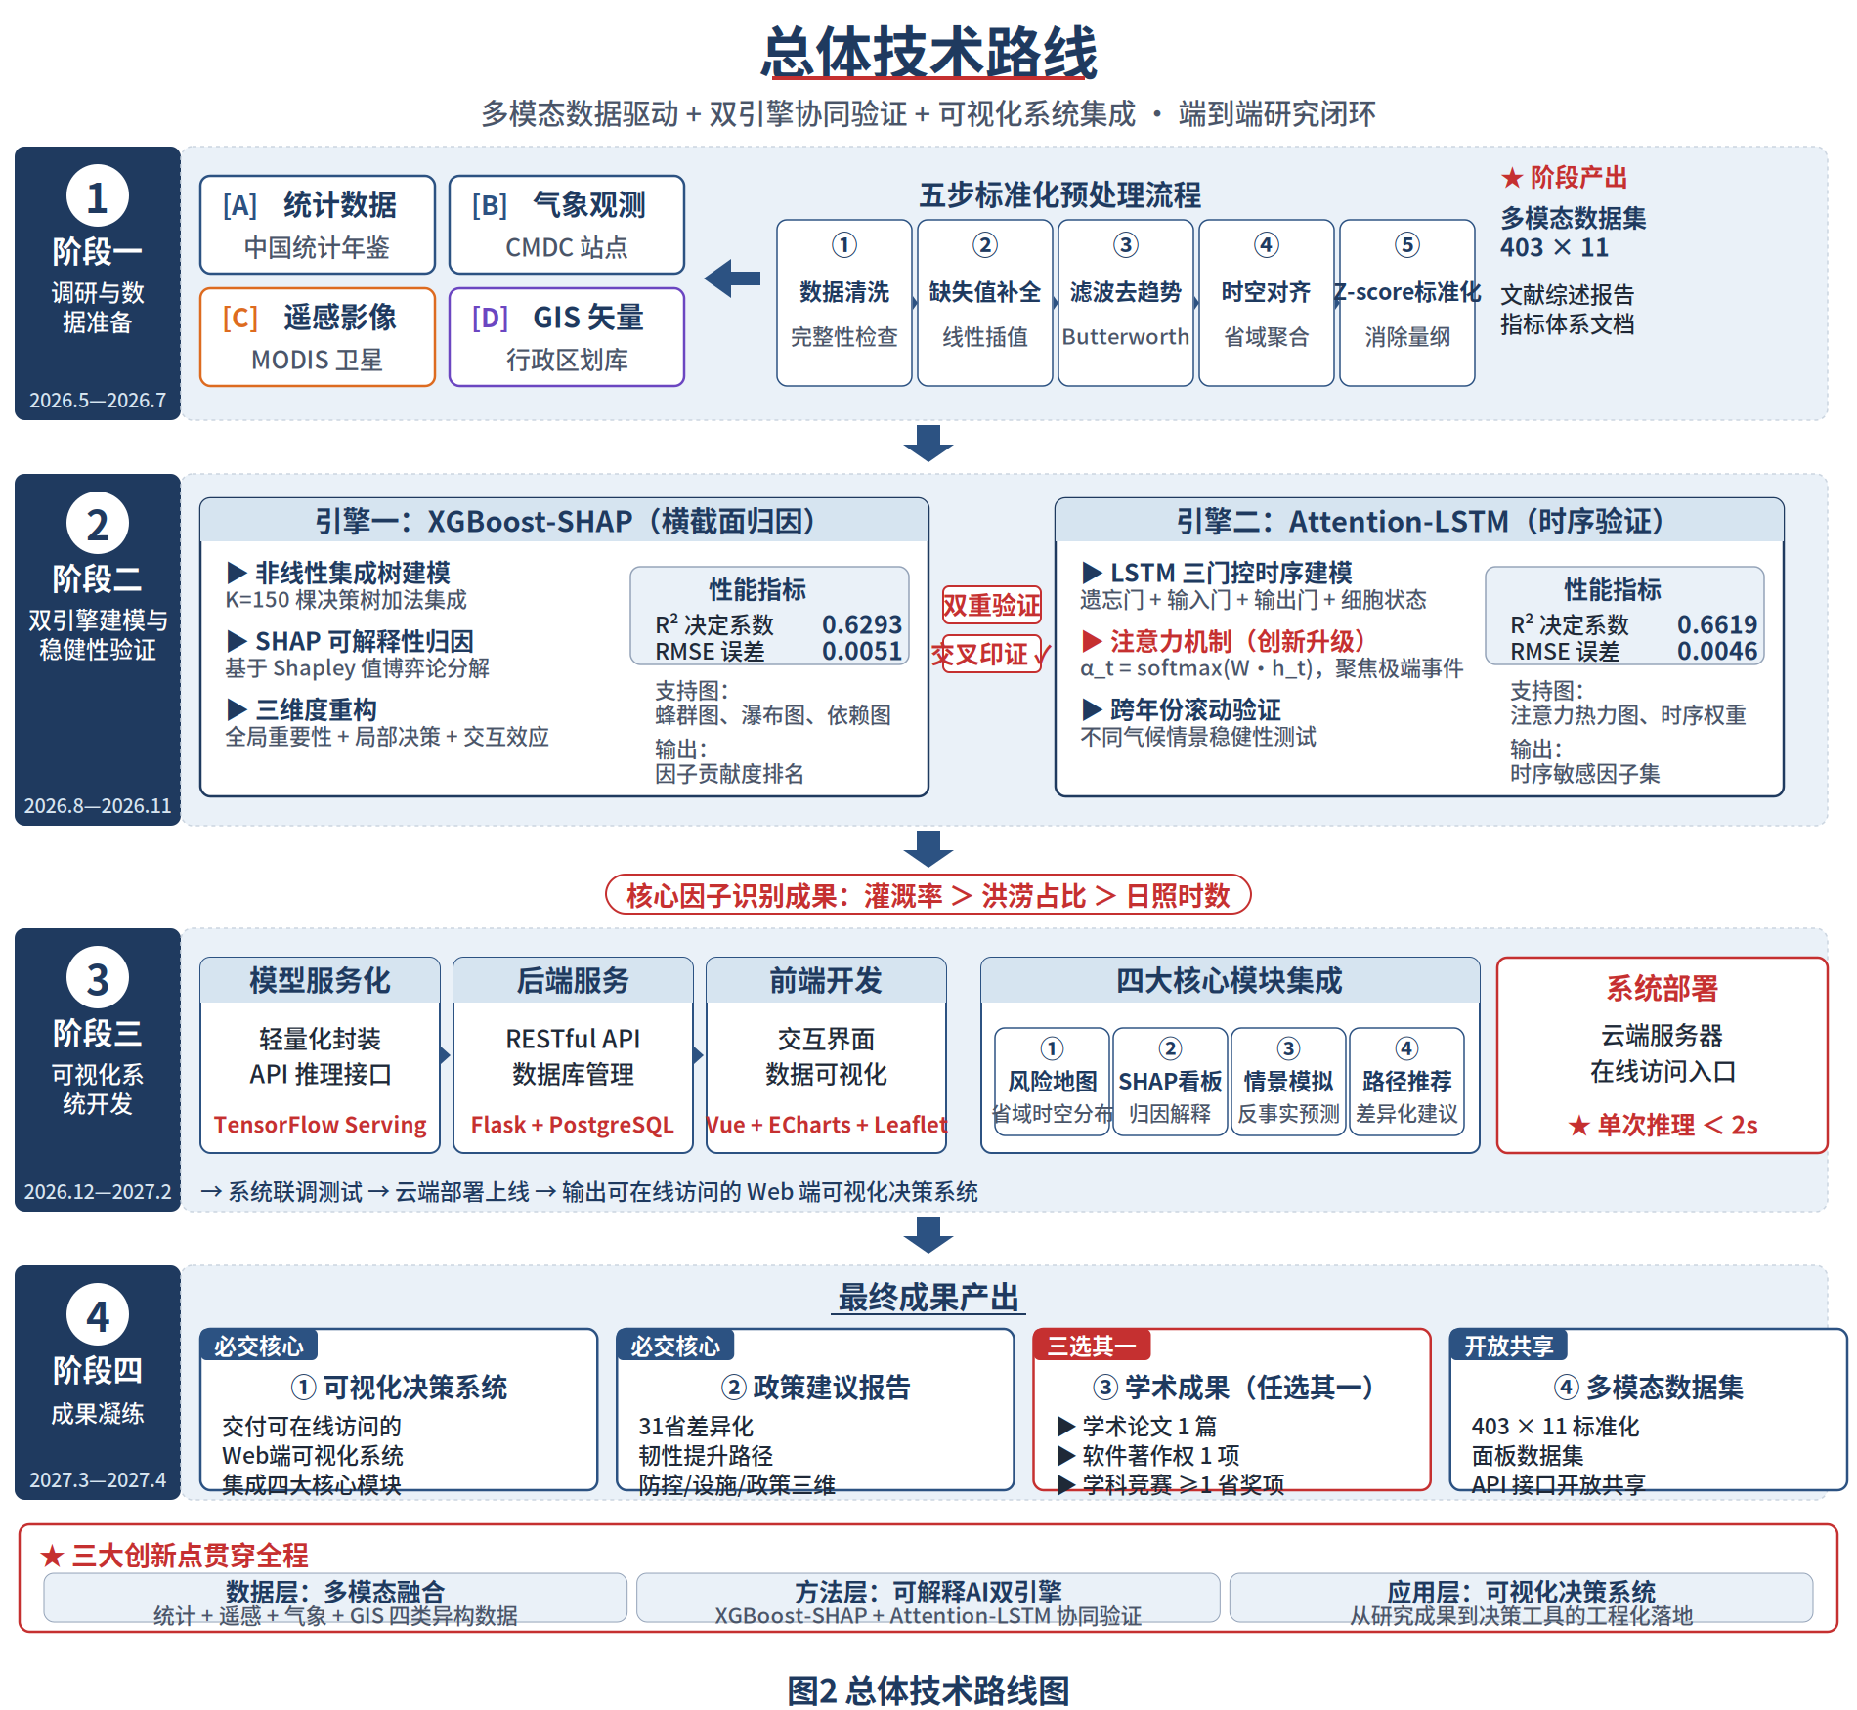
图2 总体技术路线图

3.1 第一阶段（2026.5—2026.7）数据采集与预处理
通过国家统计局、中国农村统计年鉴、中国气象数据网（CMDC）、中国水旱灾害公报、NASA EARTHDATA等公开渠道采集多模态原始数据。针对个别年份的随机缺失项，采用线性插值法（Linear Interpolation）进行平滑补齐，确保时空序列的连续性，为后续深度学习模型的长序列训练奠定数据基础。
针对粮食单产受技术进步影响呈现的长期增长趋势，采用Butterworth低通滤波器对原始单产序列进行分解。通过设定合理的截止频率，剥离代表技术进步的长期分量，提取代表气候波动的随机残差项作为风险指标Y。
通过统一时间口径（年度数据）与空间口径（省级行政区）实现统计、遥感、气象、GIS四类异构数据的时空对齐：针对栅格遥感数据，按省域行政边界进行空间聚合，转换为面板数据格式；针对气象站点数据，按省域内站点加权平均得到省级代表值。最后，对所有解释变量进行Z-score标准化处理，使处理后的数据均值为0、标准差为1。本阶段将形成覆盖全国31省份、包含11维特征、403条样本的标准化多模态数据集。

3.2 第二阶段（2026.8—2026.11）双模型构建与验证
XGBoost模型构建方面，采用加法模型形式构建非线性风险预测模型，通过K棵决策树共同决定预测结果，引入正则化项控制模型复杂度。模型目标函数同时考虑训练损失与正则化项以避免过拟合，损失函数采用均方误差。将预处理后的数据集按8:2比例随机划分为训练集与测试集，通过网格搜索（Grid Search）对学习率、最大深度、迭代次数等超参数进行优化。
SHAP解释框架方面，在XGBoost预测结果之上引入SHAP框架，基于博弈论中的Shapley值计算公式将模型预测结果分解为各因子的贡献值。从全局重要性、局部决策、特征交互三个维度系统性解构风险因子，识别核心致灾因子与韧性因子的影响方向和作用强度。双引擎协同架构如图3所示。
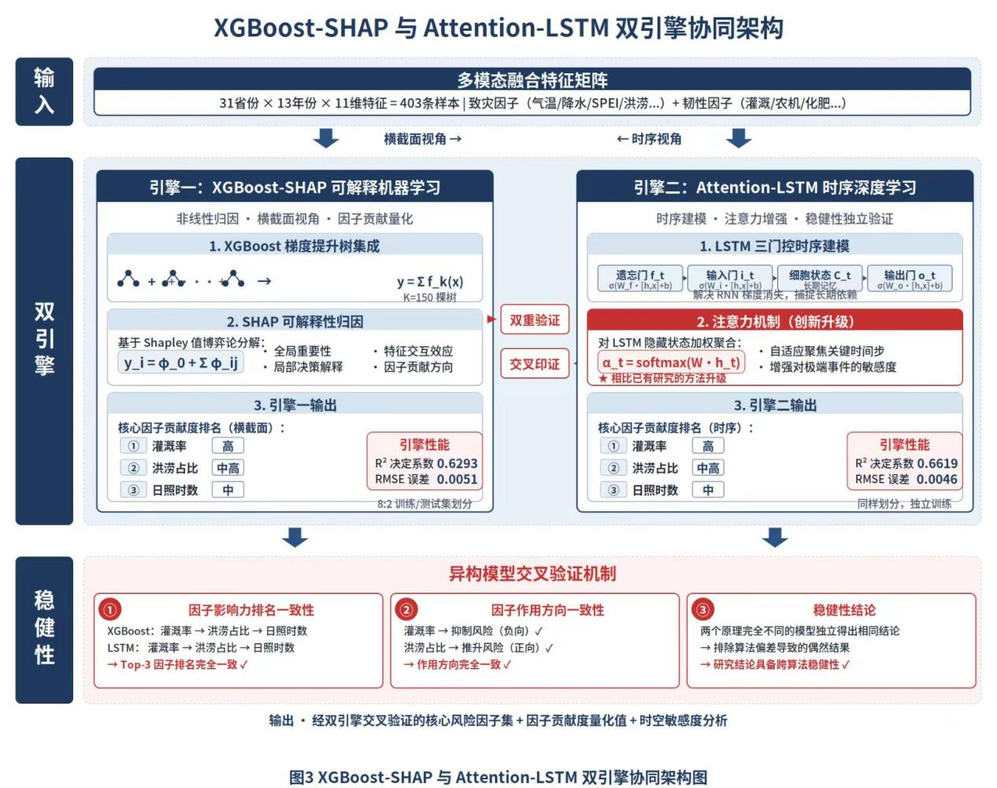
图3 XGBoost-SHAP与Attention-LSTM双引擎协同框架图
LSTM时序模型方面，构建LSTM网络作为对照模型，通过遗忘门、输入门、输出门三大门控机制及细胞状态有效捕捉粮食生产风险的长期演化趋势与短期波动特征。在传统LSTM基础上引入注意力机制，对LSTM的隐藏状态序列进行加权聚合，使模型能够自适应聚焦于对极端气候事件最敏感的时间节点，提升对小概率高危事件的识别能力。
模型评价指标方面，采用决定系数R²（衡量拟合优度）与均方根误差RMSE（衡量预测精度）对两类模型的精度与稳健性进行定量评估，并设计跨年份滚动验证策略，将2022—2023年作为独立验证集，评估模型的时序泛化能力。
团队前期已基于该研究方向完成XGBoost-SHAP与LSTM模型的初步训练与验证。XGBoost模型在测试集上的决定系数R²达到0.6293，均方根误差RMSE为0.0051；LSTM模型R²达到0.6619，RMSE为0.0046，两类模型均展现出良好的拟合精度。从SHAP全局重要性排序结果可知（图4），灌溉率、洪涝占比与日照时数的影响力显著高于其他特征，构成影响粮食生产风险的三大核心因子；两类模型在Top-3因子排名上完全一致，验证了核心因子识别结论的稳健性。
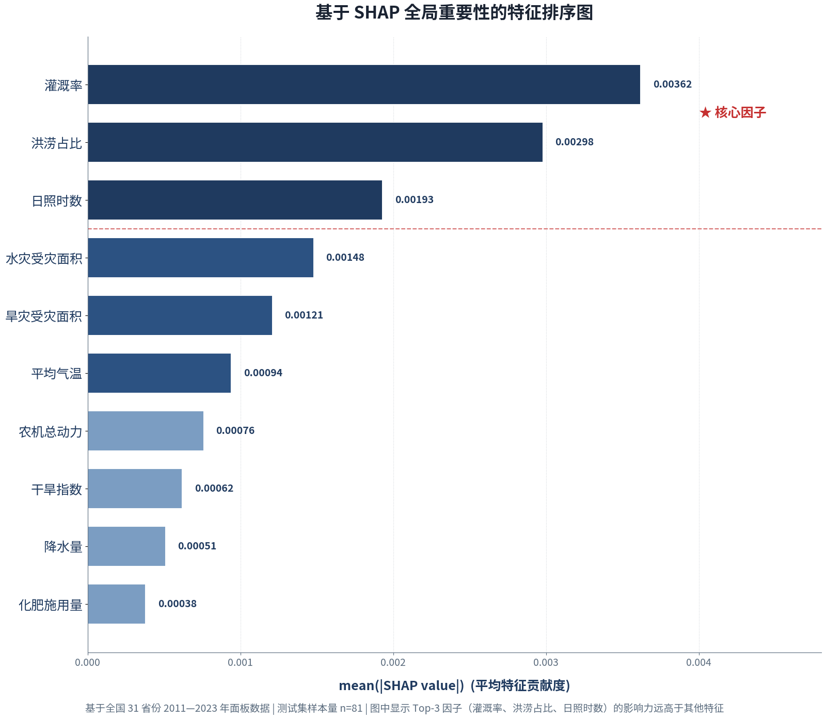
图4 基于 SHAP 全局重要性的特征排序图

3.3 第三阶段（2026.12—2027.2）可视化系统开发
采用前后端分离架构，前端基于Vue3配合ECharts、Leaflet地图组件构建可视化交互界面，后端基于Python Flask提供RESTful API，数据存储采用PostgreSQL关系型数据库。将训练好的双模型轻量化封装为统一的推理接口，通过JSON协议返回预测结果与归因分析。
系统集成四个核心功能模块：风险时空地图模块以省域为单元展示全国粮食单产风险的空间分布与历年演化轨迹；SHAP 归因看板模块以瀑布图、特征重要性图等形式呈现核心因子的贡献构成；参数情景模拟模块支持用户调节关键参数进行反事实预测；韧性路径推荐模块根据省域特征自动生成差异化的韧性提升政策建议。完成系统联调测试后部署至云服务器，提供在线访问入口。

3.4 第四阶段（2027.3—2027.4）成果整理
参加“互联网+”大学生创新创业大赛、全国大学生统计建模大赛、中国大学生计算机设计大赛等相关学科竞赛，或撰写学术论文或申请软件著作权，整理项目代码、数据与文档，准备结题答辩材料。

4. 经费使用计划
本项目总经费1.5万元，严格围绕多模态粮食生产风险识别与可视化系统开发任务进行使用，遵循"专款专用、合理分配、注重实效"的原则。具体使用计划如下：
（1）数据采集费0.3万元。用于MODIS 遥感数据下载流量、气象与统计数据补充采购、GIS矢量数据获取等。
（2）软件与计算资源费0.5万元。用于阿里云、腾讯云等云服务器租用、模型训练GPU算力、Web系统部署服务器及域名备案等，是保障双模型训练与系统部署的核心支出项。
（3）设备与耗材费0.2万元。用于外置存储硬盘（数据备份）、开发用辅助硬件（如外接显示器、键盘）及打印耗材等。
（4）调研与差旅费0.2万元。用于赴粮食主产区开展实地调研、参加学术会议或竞赛答辩等差旅支出。
（5）成果产出费0.25万元。用于学术论文版面费、软件著作权登记费、海报及展板制作等成果整理支出。
（6）机动费0.05万元。用于应对项目实施过程中可能出现的临时性支出。
合计：1.5万元。

5. 预期效果
（1）数据集与模型成果。构建覆盖全国31个省份2011—2023年的多模态数据集（约400条样本），完成XGBoost-SHAP与LSTM双模型搭建。测试集R²≥0.62，RMSE≤0.0055，核心因子识别结论在两类模型间保持一致性。
（2）可视化决策系统。开发完成基于Vue+Flask的Web端可视化系统，集成风险时空地图、SHAP归因看板、参数情景模拟、韧性路径推荐四个功能模块，单次推理响应时间不超过2 秒，支持云端在线访问。
（3）韧性提升路径建议。基于核心因子识别结果与省域差异分析，输出31省差异化韧性提升路径建议报告，为粮食主产区的农业管理部门提供决策参考。
（4）成果产出（任选其一）。在“互联网+”大学生创新创业大赛、全国大学生统计建模大赛、中国大学生计算机设计大赛等赛事中获得1项奖项；或在国内外学术会议或期刊上发表1篇相关论文；或申请软件著作权1项。

6.团队与经验可行性
项目团队由信息科学与工程学院网络工程系、物联网工程系及计算机科学与技术系的三位本科生组成，专业方向涵盖网络工程、物联网应用与计算机科学，具备互补的专业优势。
项目负责人潘妙齐（网络工程2024级）具备完整的Web全栈开发实战经验：作为山西农业大学代表队队长，带队参与中国自动化学会主办的RoboCupRescue Simulation赛事，全程使用Git版本管理（200+ commits），积累了多智能体仿真、分布式系统协作的实战经验；独立开发完成多个Web应用项目；英语六级518分，具备直接阅读国际前沿英文文献（IPCC报告、Nature系列AI农业论文）及操作国际数据集（MODIS遥感、ERA5气象再分析数据）的能力。
核心成员石灵子（物联网工程2023级）具备扎实的专业基础，物联网专业背景对传感器与气象数据采集有天然优势。曾以山西农业大学代表队成员身份，随队参与中国自动化学会主办的RoboCupRescue Simulation赛事，熟练使用VSCode、GitHub等开发协作工具；擅长海量多模态数据处理、深度数据分析与问题排查定位，逻辑严谨、创新思维突出，研究思路新颖独特。主要负责多模态数据采集、清洗、标准化与机器学习模型训练。
核心成员周煜楠（计算机科学2025级）编程基础扎实，主要负责前端开发、UI设计、地图可视化模块与系统测试工作，认真落实各项技术任务，保障项目相关模块落地执行。该生积极参与高水平学科竞赛实践，报名并参加中国机器人大赛，在赛事筹备与参赛过程中，全程参与团队协作、技术方案落地与现场实操，通过竞赛积累了项目实战、团队配合与问题解决的相关经验，将课堂所学的专业知识运用到实际竞赛场景中，进一步提升了自身的专业实操能力与综合实践素养。
团队成员整体具备扎实的Python编程、数据分析、Web前后端开发基础，能够胜任数据处理、模型设计、系统开发等核心任务。
指导教师邱东芳老师在数据挖掘与智能算法方向具有较好的研究经验，能够在选题、研究方法、论文撰写等环节为团队提供专业指导，保障项目顺利实施与成果产出。
综合来看，本项目在技术、数据、设备及团队条件上均具备充分保障，实施路径明确，具有较高的可行性与推广价值。

参考文献
[1] IPCC. Climate Change 2022: Impacts, Adaptation and Vulnerability[R]. Cambridge University Press, 2022.
[2] CHEN T, GUESTRIN C. XGBoost: A Scalable Tree Boosting System[C]//Proceedings of the 22nd ACM SIGKDD International Conference on Knowledge Discovery and Data Mining. 2016: 785-794.
[3] LUNDBERG S M, LEE S I. A Unified Approach to Interpreting Model Predictions[J]. Advances in Neural Information Processing Systems, 2017, 30.
[4] HOCHREITER S, SCHMIDHUBER J. Long Short-term Memory[J]. Neural Computation, 1997, 9(8): 1735-1780.
[5] 刘彦随,刘玉,郭丽英.气候变化对中国农业生产的影响及应对策略[J].中国生态农业学报, 2010.DOI:CNKI:SUN:ZGTN.0.2010-04-050.
[6] 范振楠, 覃朝晖, 余思明. 极端气温对粮食生产韧性的影响效应研究——基于绿色金融视角[J]. 中国生态农业学报(中英文), 2024, 32(5): 896-910.
[7] 曹克苗. “三减三健”政策下基于XGBoost与SHAP分析的可解释性肥胖风险预测研究[J]. 运筹与模糊学, 2025, 15(3): 477-492.
[8] 黄睿茜. 基于LSTM模型的黄淮海冬小麦春季低温灾害监测预测与风险评估[D]. 中国气象科学研究院, 2025.
[9] 李嘉乐. 基于深度学习的大豆遥感估产及其归因分析[D]. 浙江大学, 2024.
[10] 田蓬鹏. 气候变化、农田水利供给对粮食产出的影响研究——以黄河流域为例[D]. 西北农林科技大学, 2025.
[11] 中华人民共和国国务院新闻办公室. 中国的粮食安全[R]. 北京: 人民出版社, 2019.
[12] 王天柱, 任金政. 气候变化下中国粮食全要素生产率再测度[J]. 湖南农业大学学报(社会科学版), 2025, 26(3): 38-52.

